Após clicar no link a ser disponibilizado, siga os passos abaixo para acompanhar a Sessão do TCMSP **em tempo real pelo seu navegador**, sem a necessidade de criação de conta no aplicativo:

1. Cancelar a operação “Abrir Microsoft Teams”, se ocorrer:

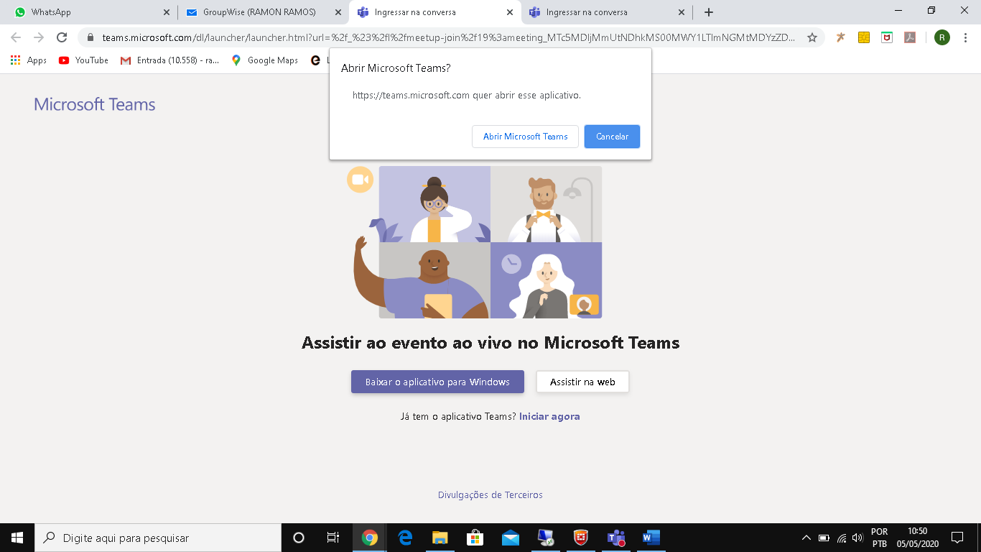

1. Clicar em “Assistir na Web”:

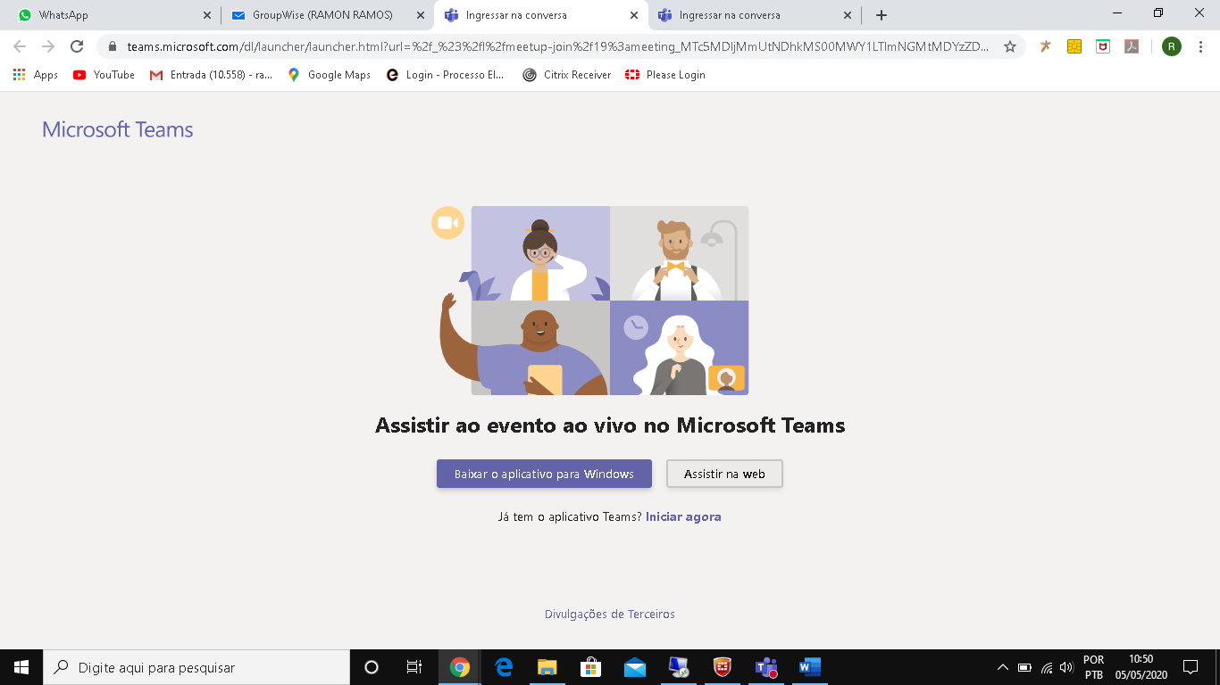

1. Clicar em “Participar anonimamente”:

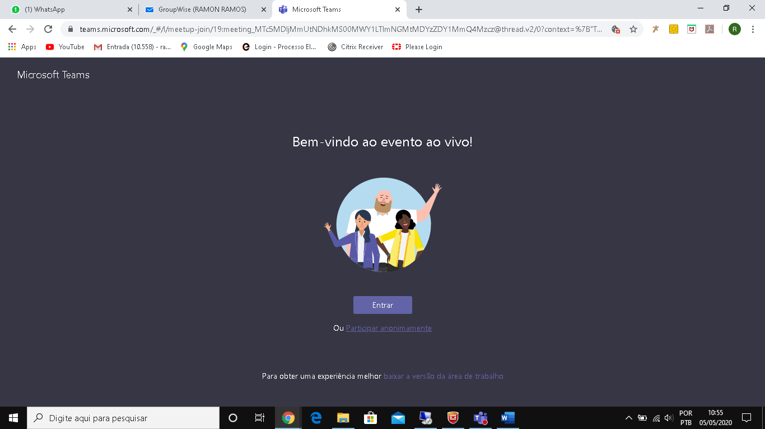

1. O evento começará a ser transmitido na tela em tempo real:

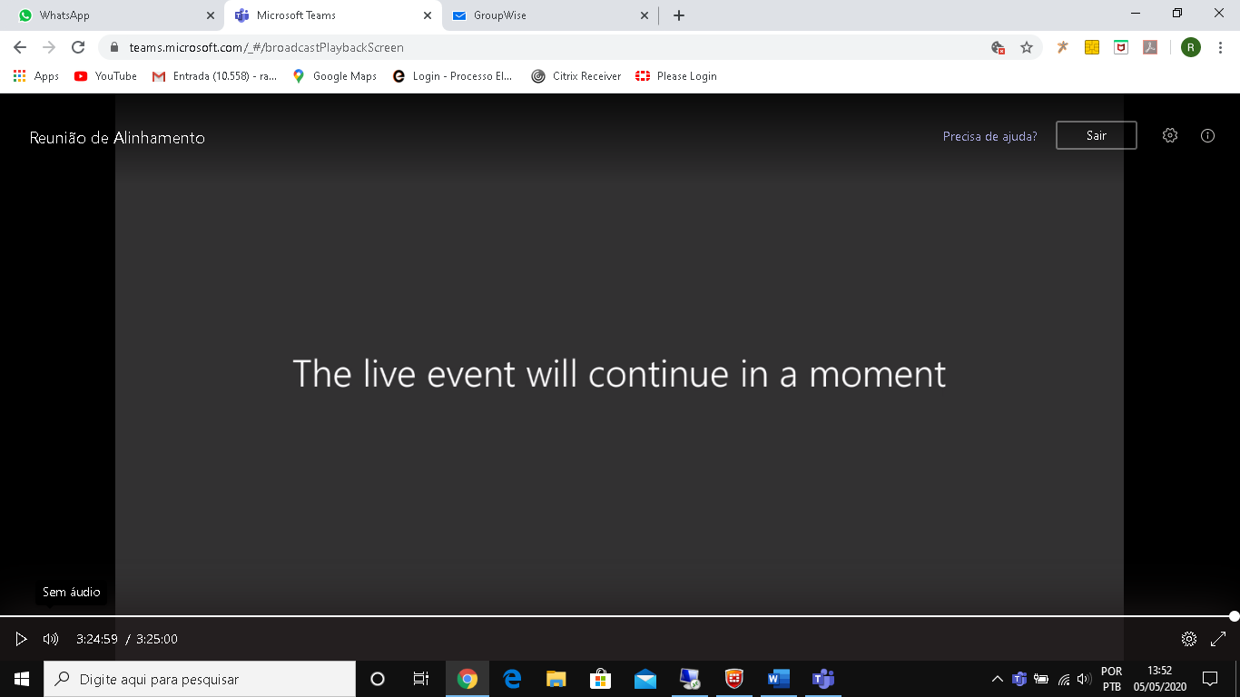

**Obs.:** Caso o usuário deseje assistir através de uma conta da Microsoft (opção “Entrar” no item 3) ou pelo aplicativo da ferramenta Teams no smartphone, haverá a necessidade de realização de login, com usuário e senha a serem criados pelo próprio usuário.